ИНСТРУКЦИЯ
по формированию файлов, содержащих информацию о ВКР, практиках (производственная, преддипломная, НИР) для предоставления их в электронном и печатном виде на кафедру «Экономика предприятий и организаций», ИЭП
Для предоставления информации на кафедру о ВКР, практиках всех уровней образования (бакалавры, специалисты, магистры) необходимо сформировать следующие файлы (в формате PDF):
ВКР
Электронный вариант ВКР:
Для предоставления информации на кафедру о ВКР в эл. виде необходимо сформировать ЧЕТЫРЕ файла для бакалавров или ПЯТЬ файлов для магистров и специалистов:
- Файл с текстом работы, представленный студентом к защите. В этот же файл, помимо текста работы, должны быть включены сканы/фото следующих документов:
- Титульный лист (подпись студента и подпись научного руководителя)
- Задание по подготовке (сверху СОГЛАСОВАНО - подпись представителя организации, ВНИЗУ - подпись научного руководителя и студента)
- Задание график (УТВЕРЖДАЮ - подпись научного руководителя)
- Лист подтверждения авторства (рядом с датой подпись студента)
- Антиплагиат (проверяем в бесплатной версии антиплагиат.ру (https://users.antiplagiat.ru/tariffs) краткий отчет - 1 стр., чтобы было видно сколько процентов)
- План (внизу подпись студента)
- Содержание
- Реферат (рис. 1)
- Текст работы
- Приложения
Важно соблюдать очередность! Все должно быть подписано!
- Файл с отзывом научного руководителя (подписанный)
- Файл с презентацией
- Файл с титульным листом (отдельным файлом). С подписью студента и научного руководителя (ТЕМУ ПИСАТЬ БЕЗ КАВЫЧЕК)
- Файл с рецензией - (с подписью и печатью) – ТОЛЬКО ДЛЯ СПЕЦИАЛИСТОВ И МАГИСТРОВ!
Название файлов должно содержать фамилию студента и указывать на содержимое файла.
Например:
Иванов_ВКР.pdf – файл Иванова с текстом диплома и необходимыми документами;
Иванов_титул.pdf – файл Иванова с титульным листом;
Иванов_отзыв.pdf – файл Иванова с текстом отзыва научного руководителя;
Иванов_преза.pdf – файл Иванова с презентацией;
Иванов_рец.pdf – файл Иванова с текстом рецензии на ВКР (для магистров и специалистов).
Печатный вариант ВКР:
Печатный вариант ВКР сдается на кафедру в папке с пружинным скоросшивателем с карманом слева (рис. 2).
В папке слева в кармашке:
1) Рецензия (с подписью и печатью от организации) – ТОЛЬКО ДЛЯ СПЕЦИАЛИСТОВ И МАГИСТРОВ!
2) Отзыв научного руководителя (подписанный)
3) Лист подтверждения авторства (рядом с датой подпись студента)
4) Антиплагиат (проверяем в бесплатной версии антиплагиат.ру (https://users.antiplagiat.ru/tariffs) краткий отчет - 1 стр., чтобы было видно сколько процентов)

В папке справа (продыроколить):
- Титульный лист (подпись студента и подпись научного руководителя)
- Задание по подготовке (сверху СОГЛАСОВАНО - подпись представителя организации, ВНИЗУ - подпись научного руководителя и студента)
- Задание график (УТВЕРЖДАЮ - подпись научного руководителя)
- План (внизу подпись студента)
- Содержание
- Реферат (рис. 1)
- Текст работы
- Приложения
ВСЕ ДОКУМЕНТЫ ДОЛЖНЫ БЫТЬ ПОДПИСАНЫ И ИМЕТЬ ПЕЧАТИ ТАМ, ГДЕ ЭТО НЕОБХОДИМО!
На ЗАЩИТУ необходимо принести раздаточный материал – ПРЕЗЕНТАЦИИ в количестве 5 шт. Каждая презентация должна быть распечатана, продыроколена и вставлена в папку-скоросшиватель (рис. 3)

ПРАКТИКИ (производственная, преддипломная, НИР)
Для предоставления информации на кафедру о практиках необходимо сформировать ОДИН файл:
- Файл с текстом работы, представленный студентом к защите. В этот же файл, помимо текста работы, должны быть включены сканы/фото следующих документов:
- Титульный лист (подпись студента и подпись научного руководителя)
- Индивидуальное задание (подпись студента, научного руководителя, представителя организации, в которой студент проходил практику)
- Рабочий график (подпись научного руководителя и представителя организации)
- Отзыв научного руководителя (подпись научного руководителя)
- Предписание (две страницы) – 3 печати и 3 подписи от представителя организации + характеристика студента от организации + характеристика научного руководителя и его подпись.
Итого: 6 фото/сканов, вставленных в файл с текстом работы.
Название файлов должно содержать фамилию студента и указывать на содержимое файла.
Например:
Иванов_Произв.pdf – файл Иванова с текстом производственной практики;
Иванов_НИР.pdf – файл Иванова с НИР;
Иванов_Предд.pdf – файл Иванова с текстом преддипломной практики;

После сформированных файлов, содержащих информацию о ВКР, практиках, староста группы предоставляет информацию на кафедру в виде одного заархивированного файла, в котором содержатся файлы с ФИО студентов группы.
Все студенты также должны самостоятельно размещать тексты своих курсовых работ и отчеты по практике со своей страницы на портале ННГУ (portal.unn.ru), зайдя в раздел «Учебный процесс» - «Еще» - «Курсовые и практики».
По всем вопросам формирования и размещения указанных файлов по кафедре «Экономика предприятий и организаций» можно обращаться к документоведу кафедры Воротниковой Анастасии Михайловне.
Почта кафедры: ef@iee.unn.ru
Номер телефона: 240-09-66

Учебно-методические пособия:
Бакалавриат
Производственная практика | https://goo.su/RvMXAs
НИР | Уточняйте у научного руководителя
Преддипломная практика | Уточняйте у научного руководителя
ВКР | https://goo.su/r9mm
Специалитет
Производственная практика | https://goo.su/Z0i4J
НИР | Уточняйте у научного руководителя
Преддипломная практика | Уточняйте у научного руководителя
ВКР | https://goo.su/Rf7HhqC
Магистратура
НИР | https://goo.su/fhN08W
Учебная практика | https://goo.su/ie0vDFe
Технологическая практика | https://goo.su/tfLKIs
Педагогическая практика | https://goo.su/414dRU
Преддипломная практика | Уточняйте у научного руководителя
ВКР | https://goo.su/u0zM3

Рисунок 1
Пример реферата ВКР
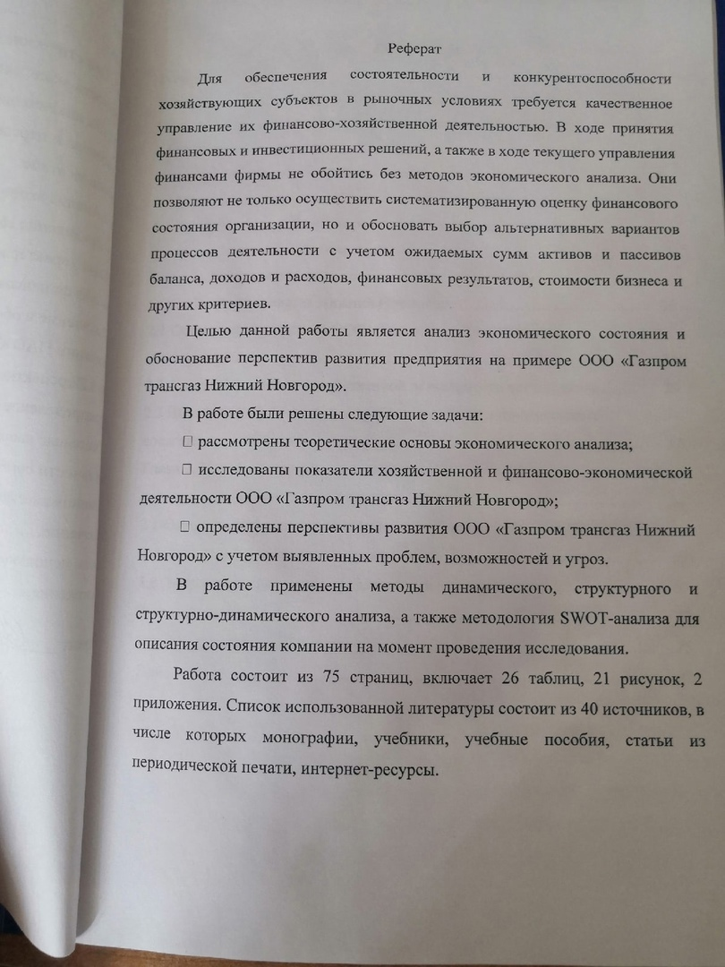

Рисунок 2
Папка с пружинным скоросшивателем для ВКР
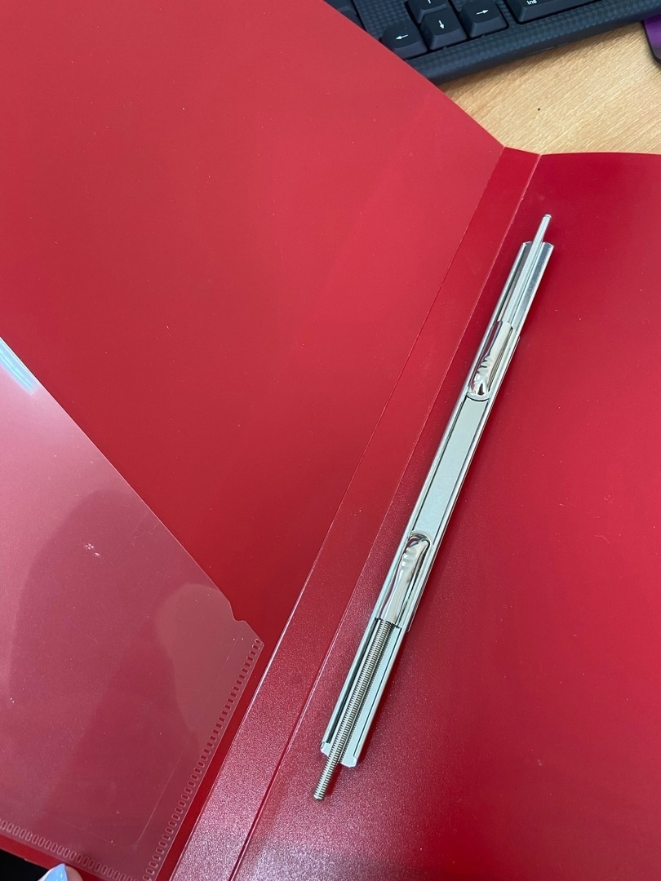

Рисунок 3
Папка – скоросшиватель для презентаций и практик

